Приложение 2
к постановлению
администрации города
от ____________ № _________

«Приложение 2
к постановлению
администрации города
от 17.06.2011 № 235

СХЕМА
размещения рекламных конструкций
по улице Калинина в Железнодорожном районе города Красноярска
Масштаб 1:5000

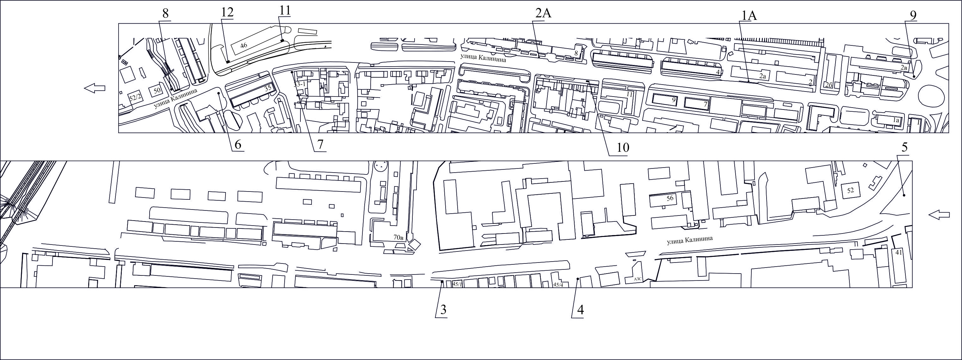
Примечания:

Номер  на схеме | Адрес рекламного места | Тип конструкции
1А | Ул. Калинина, 2а, остановка «1-я Калинина» | рекламная конструкция в составе остановочного пункта движения общественного транспорта с размером информационного поля 1,2 м х 1,8 м
2А | Ул. Калинина, 8, остановка «2-я Калинина» | рекламная конструкция в составе остановочного пункта движения общественного транспорта с размером информационного поля 1,2 м х 1,8 м
3 | Ул. Калинина, 45а/1 | щитовая конструкция с размером информационного поля  6,0 м x 3,0 м
4 | Ул. Калинина, 45а/4 | щитовая конструкция с размером информационного поля  6,0 м x 3,0 м (щит) либо щитовая конструкция с размером информационного поля 6,0 м x 3,2 м с автоматической сменой изображения (призматрон)
5 | Ул. Калинина, 52/2, на противоположной стороне дороги | щитовая конструкция с размером информационного поля  6,0 м x 3,0 м (щит) либо щитовая конструкция с размером информационного поля 6,0 м x 3,2 м с автоматической сменой изображения (призматрон)
6 | Ул. Калинина, 35а | щитовая конструкция с размером информационного поля  6,0 м x 3,0 м (щит) либо щитовая конструкция с размером информационного поля 6,0 м x 3,2 м с автоматической сменой изображения (призматрон)
7 | Ул. Калинина, 35 | щитовая конструкция с размером информационного поля  6,0 м x 3,0 м (щит) либо щитовая конструкция с размером информационного поля 6,0 м x 3,2 м с автоматической сменой изображения (призматрон)
8 | Ул. Калинина, 50 | щитовая конструкция с размером информационного поля  6,0 м x 3,0 м (щит) либо щитовая конструкция с размером информационного поля 6,0 м x 3,2 м с автоматической сменой изображения (призматрон)
9 | Ул. Калинина, 2в | щитовая конструкция с размером информационного поля  6,0 м x 3,0 м (щит) либо щитовая конструкция с размером информационного поля 6,0 м x 3,2 м с автоматической сменой изображения (призматрон)
10 | Ул. Калинина, 11, остановка общественного транспорта  «2-я Калинина» | рекламная конструкция в составе остановочного пункта движения общественного транспорта с размером информационного поля 1,2 м х 1,8 м
11 | Ул. Калинина, 46,  1-я конструкция | щитовая конструкция с размером информационного поля  6,0 м x 3,0 м (щит) либо щитовая конструкция с размером информационного поля 6,0 м x 3,2 м с автоматической сменой изображения (призматрон)
12 | Ул. Калинина, 46,  2-я конструкция | щитовая конструкция с размером информационного поля  6,0 м x 3,0 м (щит) либо щитовая конструкция с размером информационного поля 6,0 м x 3,2 м с автоматической сменой изображения (призматрон)

Сведения о рекламных местах указываются в паспортах рекламных мест.».

